Actividad 3 Base de Dato Academia

1. Interfaz de usuario gráfica, Texto, Aplicación

   Descripción generada automáticamenteSeleccionar el nombre del alumno número 10 y el curso que está haciendo

1. Visualizar las asignaturas del curso 1.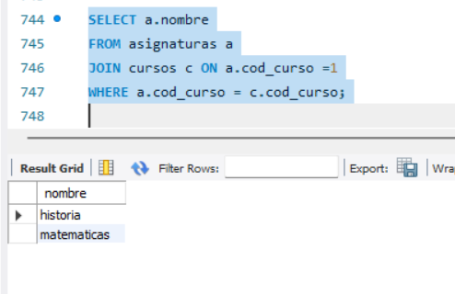
2. Visualizar el número de asignaturas de cada curso.

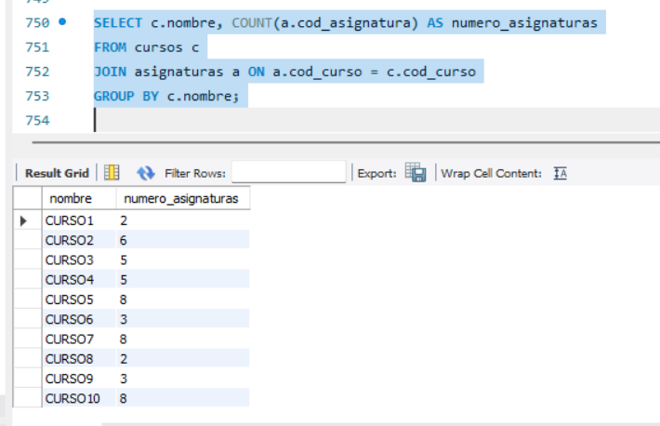

1. Visualizar las asignaturas del profesor con el código 2.

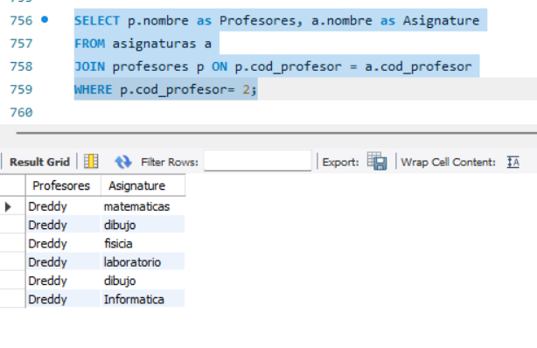

1. Visualizar las notas del alumno 10 .

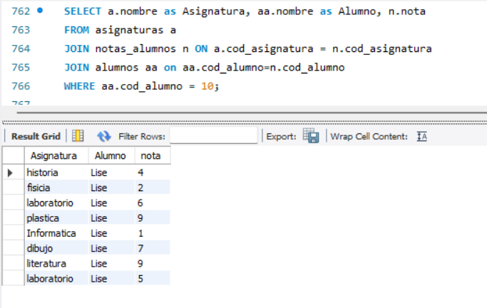

1. Mostrar el curso y el promedio de notas de los alumnos.

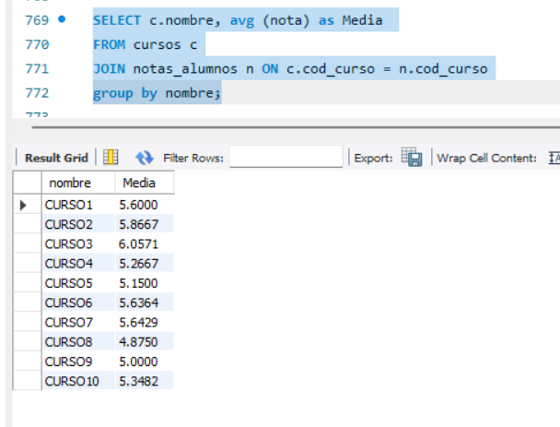

1. Sacar el promedio, pero en este caso por asignatura.

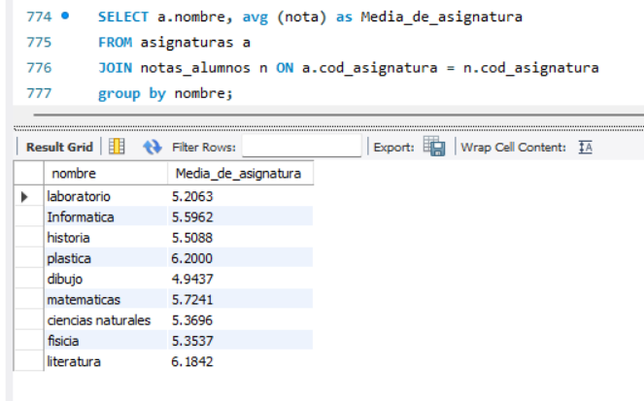

1. Averiguar ahora el número de alumnos por curso. Debes usar la cláusula USING para hacer la join (Investiga sobre la cláusula USING y aplícala).

Respuesta: USING se utiliza como un conector entre tablas las cuales deben tener al menos una columna con el mismo nombre. Si no son iguales los nombres se debe usar el ON

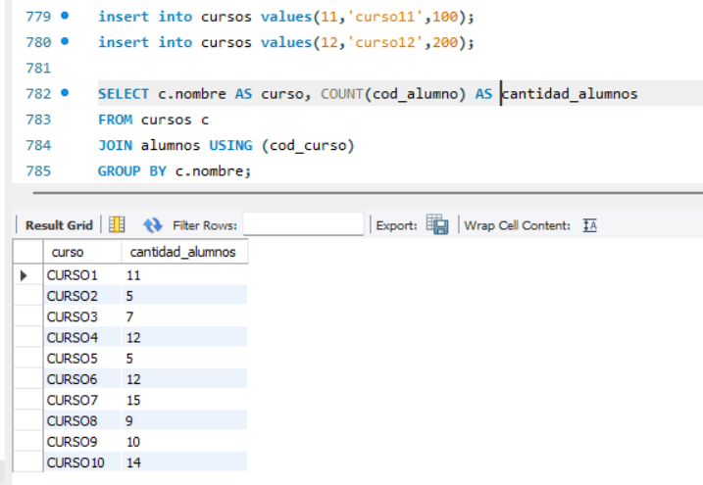

1. Comprueba si aparecen los nuevos cursos. Hazlo con Left Join y deben aparecer 0 alumnos

1. Obtén cada asignatura con sus profesores. Hay algunos profesores que no aparecen ya que no tienen asignaturas todavía. Los debes incluir con un RIGHT JOIN.

